客户退货单
在日常的销售业务中，有时由于各种原因，客户需要将商品退还给我们，此时，我们就可以直接使用客户退货单。

新增客户退货单：
- 点击“批发管理”-“客户退货单”就进入退货单（添加）编辑状态了。如图：
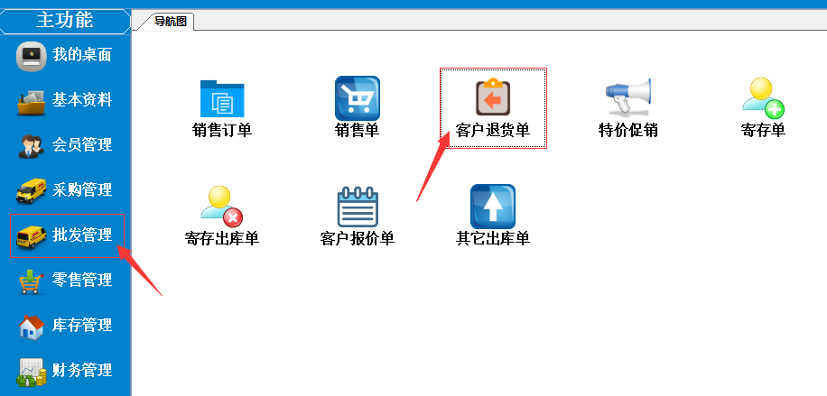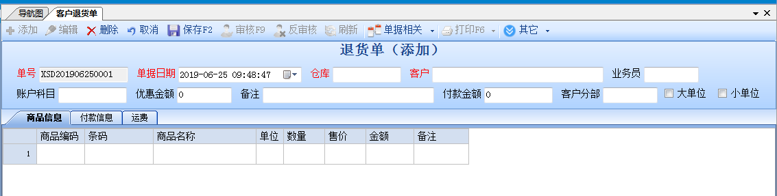
- 选择退货的客户和退回的仓库，这里的“仓库”和“客户”是必填的（仓库也可以设置默认仓库如：泉州店），“业务员”、“帐户科目”、“优惠金额”、“付款金额”、“备注”这些内容看具体情况填写。这里还有一个大单位、小单选项。选中后，下面录明细就会对应的跳对应的单位。这些填好后，接下来就在“商品编码”这个格子里填入销售的具体产品了，“商品编码”这个格子可以输入产品的货号、型号、拼音码、编码，条码，名称按回车确认筛选你要的产品，出来后选中你要的那条按回车，所选的产品就跳出来了，再填入退货的数量和对应的售价，以此类推，把所有要退货的产品的数量和售价输入完成后，点击“保存”。左下角有数量、金额和总应收，确认无误后，点击“审核”退货单就做好了（退货一审核对应的库存就自动增加了，如果本单未付款，对应的应付款也会自己减少了）。如图：
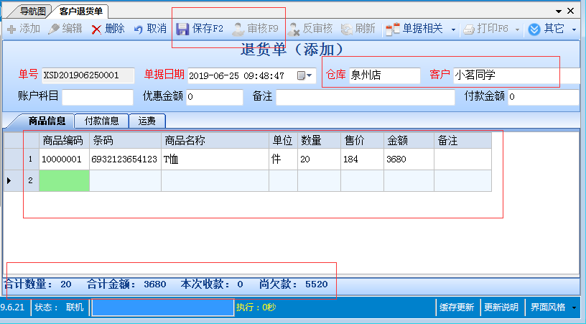
- “商品编码”这个格子也可以双击它跳出“商品选择窗口”，选中你要的产品点击确定即可。如下图：
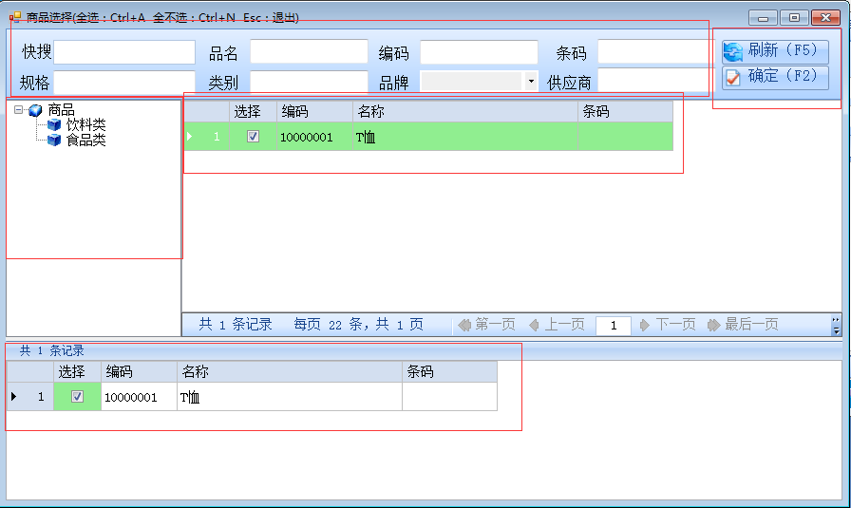

- 回到退货单编辑窗口填入销售数量，核对售价，最后点击保存审核进单就完成了
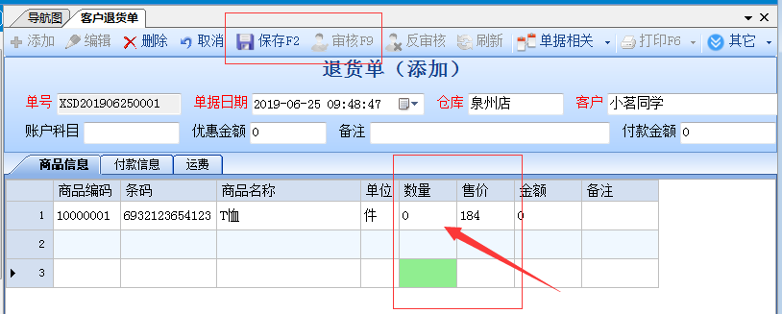

- 还有一种方式是通过从其它单据导入到这个退货单里，比如从销售单里导过来，在退货单编辑状态，选好退货仓库、客户。点击“其它”-“导入单据明细”-“销售单”，如下图，选中你要的单据，双击它，就把选中单据的明细导过去了。
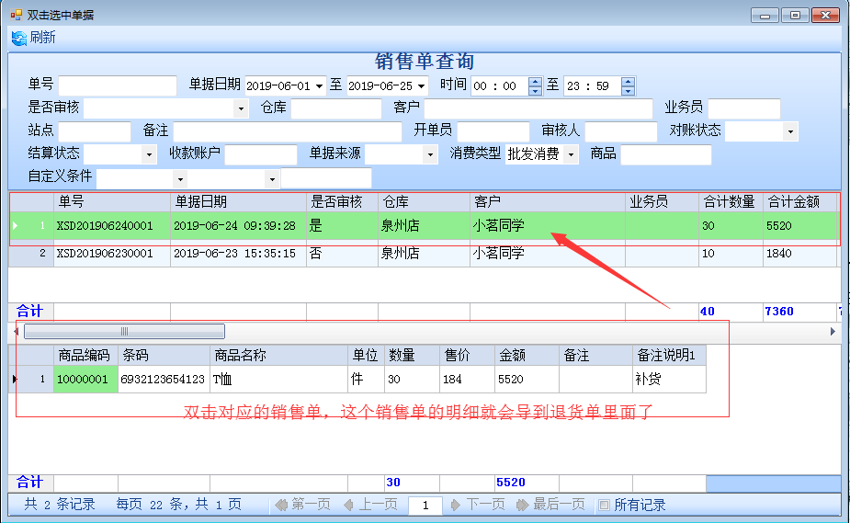
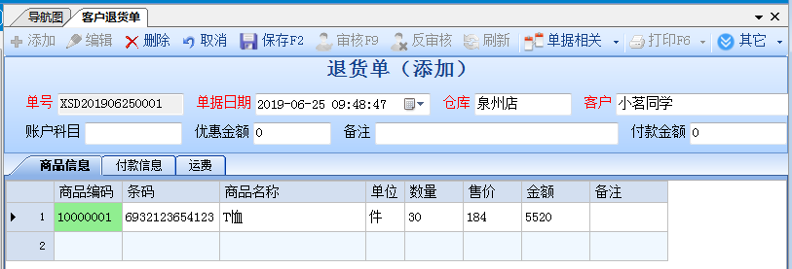
- 也可以从EXCEL导过来，方法参考《销售订单从EXCEL导入》
- 销售单查询，点击“批发管理”-“客户退货单查询”
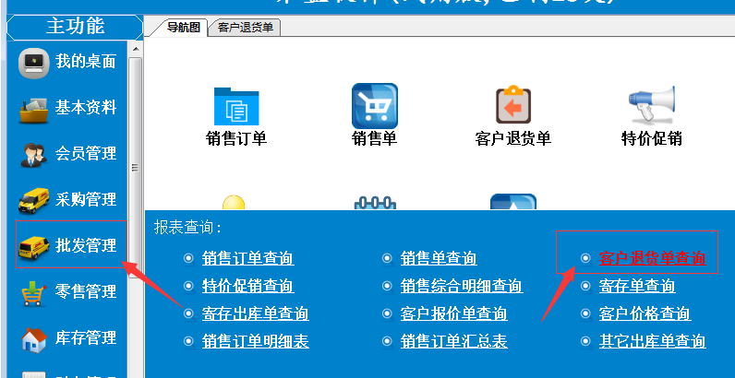
- 单据查询窗口分上下两部分，上半部分是单据主要信息包含单号、单据日期、仓库、供应商等等。下半部分是单据明细包含产品编码、条码、商品名称、单位、数量、售价、金额等等。这里面可以按要求输入筛选条件点击“刷新”即可。如下图：
